NEDELJNI IZVEŠTAJ, 17-21. maj 2010.

Trend negativnog kretanja vrednosti indeksa Beogradske berze nastavljen je i u toku prethodne nedelje, tako da je u posmatranom periodu indeks BELEX15 izgubio -7,02% svoje vrednosti, a indeks BELEXline -5,94%. Svih pet trgovačkih dana posmatranog perioda indeksi su beležili negativnu promenu vrednosti, a najveća je evidentirana u ponedeljak, 17. juna, kada je indeks BELEX15 izgubio više od 3%, a indeks BELEXline nešto više od 2% svoje vrednosti. Od ukupno 109 istrgovanih emisija akcija u toku prethodne nedelje, samo 12 je zabeležilo rast vrednosti na nedeljnom nivou, dok je pad cene evidentiran za 59, a nepromenjena cena za 38 emisija.
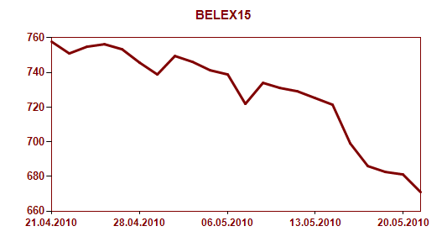

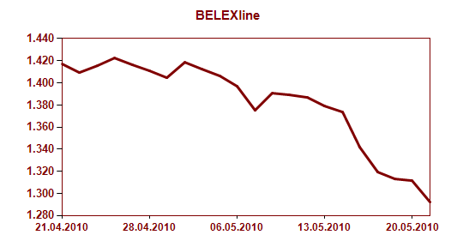

Prethodnu nedelju obeležio je i relativno nizak obim prometa na Berzi na dnevnom nivou, uz izuzetak trgovanja u petak, 21. maja, kada su tri blok transakcije doprinele realizaciji ukupnog dnevnog prometa u iznosu od 371,5 miliona dinara, odnosno 3,6 miliona EUR. U pitanju su bile blok transakcije akcijama preduzeća Pobeda holding a.d. Petrovaradin, u kojima je vlasništvo promenilo 75% ovog akcionarskog društva, po ceni od 200 dinara po akciji. Kada je reč o redovnim trgovanjima, najtrgovanije akcije bile su akcije AIK banke iz Niša, kojima je trgovano u iznosu od preko 109 miliona dinara. Učešće akcija sa vanberzanskog tržišta u ukupnom nedeljnom prometu na Berzi iznosilo je 89,2%, akcija sa listinga Berze 2,8%, a obveznica Republike Srbije 8,03%. Ukupan nedeljni promet na Berzi iznosio je 568,2 miliona dinara, što je duplo više u odnosu na promet ostvaren u prethodnoj trgovačkoj nedelji.

Među hartijama koje se nalaze u kontinuiranom metodu trgovanja samo tri su zabeležile rast cene, a najveći je bio za akcije preduzeća Vino Župa iz Aleksandrovca, čija je poslednja nedeljna cena za +11,25% viša u odnosu na onu zabeleženu prethodne nedelje. Rast cene od +2,80% na nedeljnom nivou zabeležile su akcije kompanije Messer Tehnogas iz Beograda, a +1% - Velefarma a.d. Beograd. Najveći pad cene akcija zabeležila je Credy banka iz Kragujevac, čija je cena za -14,82% niža u odnosu na prethodnu nedelju. Pad cene u posmatranom periodu beleže i sve kompanije koje se nalaze na Prime i Standard marketu Berze, u rasponu od -3 do -10%. Najtrgovanija hartija u prethodnoj nedelji na Prime marketu bile su akcije beogradskog Energoprojekt holdinga, kojima je trgovano u iznosu od 4,2 miliona dinara, a gotovo identičan obim prometa beleže i prošlonedeljne najtrgovanije akcije koje se nalaze na Standard marketu – Metalca iz Gornjeg Milanovca.

U četvrtak, 20. maja obavljeno je i poslednje trgovanje obveznicama RS, serije A2010, koje na naplatu dospevaju 31. maja. Poslednja cena ovih hartija od vrednosti na tržištu Beogradske berze iznosila je 99,51% nominalne vrednosti, a njihov ukupan obim trgovanja, od uključenja na tržište Berze u septembru 2002. godine, iznosio je 76,99 miliona EUR.

